SZY-B106数码显微镜
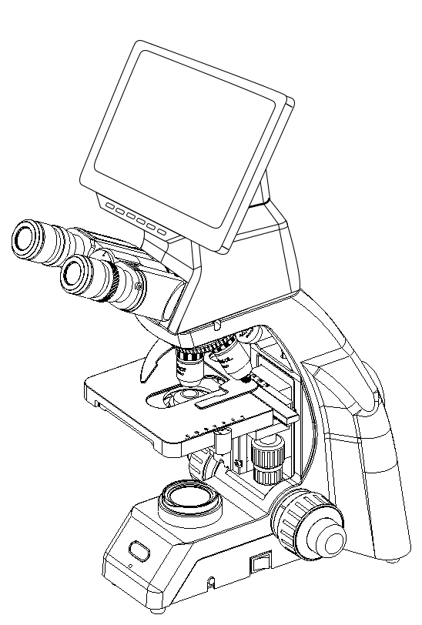
使用说明书

恭喜您购买了SZY-B106数码显微镜。

在您使用SZY-B106数码显微镜之前，请您仔细阅读本使用说明书。它可以指导您正确地操作仪器，免除错误操作造成仪器损坏，同时帮助您获得最佳观察效果。

目录
1、安全注意事项 2
2、维护和保养 2
3、运输及存放 3
4、产品使用领域 3
5、技术参数 4
6、安装说明 5
7、调节与操作 11
8、常见故障及排除方法 17
9、免责声明 19

1、安全注意事项
1.1开箱时应小心，防止镜头等附件跌落损坏。
1.2避免将显微镜放置在有阳光直射、高温或高湿、多尘、以及容易受到强烈震动的地方，确保载物台平坦、水平并足够坚固。
1.3需要移动显微镜时，用一手提提手盖，另一手托机架底部。
1.4将本机接地，避免雷击。
1.5为保证安全，更换卤素灯或保险丝前，一定要确保主开关已处于“O”（断开）状态，并且切断电源。指定灯泡： 1W的SLED灯或者6V20W卤素灯。
1.6输入电压检查：显微镜背部标明的输入电压与供电电压一致，否则将会导致显微镜严重损坏。
1.7使用本公司提供的专用电线。
1.8本产品电器照明应作为电子废弃物单独进行废弃。

2、维护和保养
2.1所有镜头均经装校调整，请勿自行拆装。
2.2物镜转换器和粗微动调焦机构，结构精密，请不要轻易拆装。
2.3仪器应保持清洁，经常清除灰尘，清洁时应特别注意不要污染光学件。
2.4透镜的污迹如指纹、油脂可使用干净的软棉布、镜头纸或纱布蘸上无水（纯）酒精（乙醇）或二甲苯轻轻拭去。（乙醚和酒精都是极易燃的，注意不要将这些化学物品接近明火。尽量在通风良好的房间使用这些化学品。）
2.5不要使用有机溶剂擦拭显微镜的非光学件，如要清洁，请使用中性去污剂。
2.6使用时，如果显微镜被液体沾湿，应立即切断电源，并擦干。
2.7千万不要拆开显微镜的任何部件，这样会影响显微镜的功能或降低显微镜的性能。
2.8仪器应放置在阴凉，干燥的地方，不使用显微镜时，应用防尘罩罩上。罩上前，一定要等灯室冷却下来。

3、运输及存放
3.1仪器需用有遮蔽的运输工具运送，在运送过程中需防止剧烈振动与碰撞。
3.2仪器应存放在有遮蔽的场所，周围无酸性气体、碱、有机溶剂及其他有害物质；存放的环境温度为0℃～45℃，相对湿度为30﹪～75﹪，大气压力范围为500hPa～1060hPa 。

4、产品使用领域
SZY-B106数码显微镜，是一款将精锐的光学显微镜技术、先进的光电转换技术和液晶屏幕技术完美结合的高科技产品，集高清显示、拍照、录像、储存于一体，操作简单、应用广泛，可应用于以下领域：
4.1动物学、植物学、昆虫学、组织学、矿物学、考古学、地质学和皮肤病学等的研究；
4.2在纺织工业中，用于原料及棉毛织物的检验；
4.3在电子工业中，作为晶体管点焊、检查等操作工具；
4.4各种材料的裂缝构成，气孔形状腐蚀情况等表面现象的检查；
4.5在制造小型精密零件时，用于机床工具的装置、工作过程的观察、精密零件的检查以及装配工具；
4.6透镜、棱镜或其它透明物质的表面质量，以及精密刻度的质量检查；
4.7广泛应用于化工化学、电子制造、医药食品、高等院校、考古研究等众多的领域。

5、技术参数
型号 |  |  | SZY-B106L-A | SZY-B106LX-A | SZY-B106L-B | SZY-B106LX-B
液晶屏 | 尺寸 | 10.6寸IPS | · | · | · | ·
液晶屏 | 分辨率 | 1366*768 | · | · | · | ·
光学参数 | 光学系统 | 有限远光学系统 | · | ·
光学参数 | 光学系统 | 无限远光学系统 |  |  | · | ·
光学参数 | 有限远消色差物镜 | 4× N.A=0.1 WD=18 | · | ·
光学参数 | 有限远消色差物镜 | 10× N.A=0.25 WD=7 | · | ·
光学参数 | 有限远消色差物镜 | 40× N.A=0.65 WD=0.53 | · | ·
光学参数 | 有限远消色差物镜 | 100× N.A=1.25 WD=0.13 | · | ·
光学参数 | 无限远半平场物镜 | 4× N.A=0.1 WD=16.8 |  |  | · | ·
光学参数 | 无限远半平场物镜 | 10× N.A=0.25 WD=5.8 |  |  | · | ·
光学参数 | 无限远半平场物镜 | 40× N.A=0.65 WD=0.43 |  |  | · | ·
光学参数 | 无限远半平场物镜 | 100× N.A=1.25 WD=0.13 |  |  | · | ·
光学参数 | 观察镜筒 | 铰链式双目观察镜筒，30°倾斜，瞳距47-78mm | · | · | · | ·
光学参数 | 目镜 | WF10×/18 | · | ·
光学参数 | 目镜 | WF10×/20 |  |  | · | ·
光学参数 | 调焦系统 | 粗微动同轴调焦，微动0.002mm/格，升降范围25mm | · | · | · | ·
光学参数 | 转换器 | 内向式四孔转换器 | · | · | · | ·
光学参数 | 平台 | 双层活动平台，尺寸140×140mm，移动范围75×50mm | · | ·
光学参数 | 平台 | 双层活动平台，尺寸150×139mm，移动范围75×52mm |  |  | · | ·
光学参数 | 聚光镜 | 阿贝聚光镜NA1.25 | · | · | · | ·
光学参数 | 照明系统 | S-LED照明 | · | · | · | ·
数码参数 | 感光分辨率 | 4592*3072 | · | · | · | ·
数码参数 | 拍照像素 | 1200w | · | · | · | ·
数码参数 | 录像分辨率/帧速 | 1080p/60fps | · | · | · | ·
数码参数 | 显微镜放大倍数 | 40×~1600× | · | · | · | ·
数码参数 | 存储方式 | SD卡 | · | · | · | ·
数码参数 | 数据输出格式 | USB2.0/HDMI |  | · |  | ·
数码参数 | 无线传输 | 支持 | o | o | o | o
数码参数 | 测量功能 | 支持 |  | o |  | o
数码参数 | 功能 | 自动曝光，曝光偏移，自动白平衡，支持日期显示，拍照录像本地储存（最高内存32G） | · | · | · | ·
数码参数 | 可外接设备 | 投影仪，显示器,电脑 |  | · |  | ·
可选配件 | 暗场聚光镜 | 干，油 | o | o | o | o
可选配件 | 偏光附件 |  | o | o | o | o
可选配件 | 相衬附件 |  | o | o | o | o
可选配件 | SD卡 | SD卡，无线SD卡 | o | o | o | o
可选配件 | 开机画面 |  | o | o | o | o
可选配件 | 测量软件 |  |  | o |  | o
供电方式 |  | DC12V | · | · | · | ·
注： ·为标配，o 为选配

6、安装说明
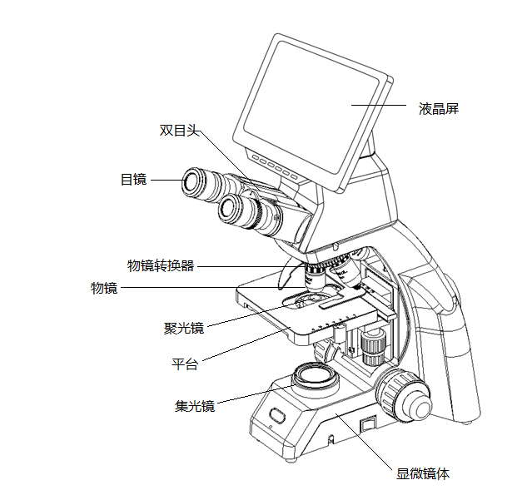
6.1数码显微镜本体

6.2 安装
6.2.1安装图示
下图显示各个组件的安装顺序，图中数字表示安装步骤。
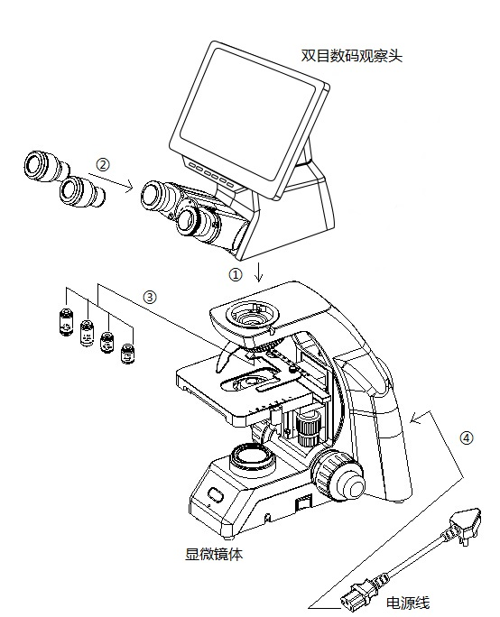
- 安装之前，确认所有部件都没有灰尘和污物。不要划伤任何部件或玻璃表面。
- 保存好所提供的六角扳手。更换部件时，你还要用到它。

6.2.2 安装步骤
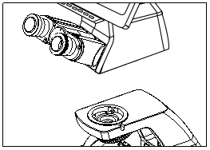
6.2.2.1 安装双目观察头（图1、2）
将双目观察头插入显微镜体的头部，转至合适位置，用固紧螺钉将之固定。

6.2.2.2 安装目镜（图3、4）
将目镜插入目镜筒中，直到靠面为止,然后支紧目镜筒侧的紧定螺钉。安装后如图4所示。

图1
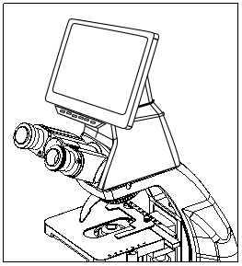
图2
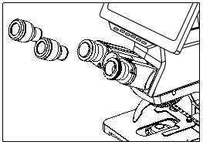
图3
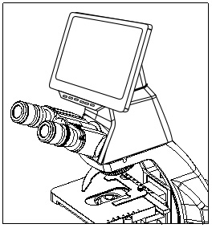
图4
6.2.2.3 安装物镜（图5、6）
1. 调节粗调焦手轮，直到机械载物台支架装置降至它的低限位。
2. 从左侧或右侧把最低放大倍率的物镜拧到转换器上，然后顺时针方向推动物镜转换器，按放大倍率从低到高的顺序安装其它物镜。
按照这种方法安装物镜会使在使用过程中改变放大倍率变得很容易。
定期清洁物镜，物镜镜头对灰尘非常敏感。
操作时，先用10×物镜进行搜寻样品并聚焦，然后根据需要换用其它倍率的物镜进行观察。
更换物镜时，转动物镜转换器，直至听到“咔哒”声，才能确保所需物镜进入光路中心。

6.2.2.4 安装滤色片组件（图7）
- 按图示方向打开聚光镜托架①；
- 把所需的滤色片②放进聚光镜托架的相应孔中，然后把托架转回原位。
★ 标准配置的滤色片有淡蓝、绿两种。

图5

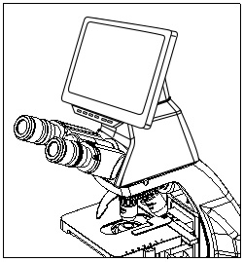
图6

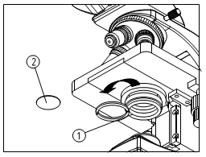
图7

6.2.2.5 连接电源线（图8、9、10）
★ 不要对电源线施加强力。在弯曲和缠绕时，电缆和电线容易损坏。
- 在连接电源线之前，将主开关①拨到“O”（断开）状态。
- 把电源线插头②安全地插入到显微镜的电源插座③上，确保接触良好。
- 把电源线插头④安全地插入到供电电源插座⑤上，确保接触良好。
★ 应始终使用本公司提供的电源线，如果丢失或损坏，应选择规格相同的电源线。
★ 本机采用宽电压，能适应100-240V范围内的电压。

6.2.2.6 更换保险丝（图9、10）
更换保险丝前，必须将主开关①拨到“O”（断开）状态，拔掉电源线。在电源插座③上拉出保险丝座更换保险丝（电源插座上标记了保险管位置）。

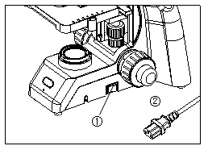
图8

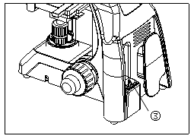
图9

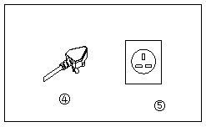
图10

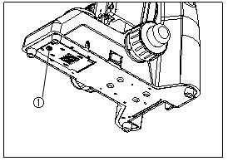
6.2.2.7 安装和更换灯泡（图11、12）
请使用指定的灯泡。
- 把序号①螺钉拧出。
- 用纱布或其它保护材料紧握灯泡②，将灯泡拔出，换上新灯泡，灯泡插脚尽可能插入灯座。
- 使用中或使用后更换灯泡
在使用中或刚刚使用后，灯泡、灯座表面和周围会变得很热。将主开关拨到“O”（断开），拔出电源插头。确信需换灯泡、灯室和周围都冷却下来之后，才能更换灯泡。
请轻轻插入灯泡，过分挤压会损坏灯泡。
为了防止减少灯泡使用寿命或灯泡爆裂，不要用赤手触摸灯泡。如果不慎在灯泡表面留下指纹，用干净的软布擦净。

图11

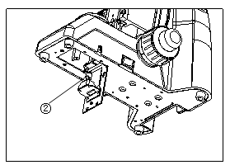
图12

7、调节与操作
7.1调节装置示意图（图13、图14）
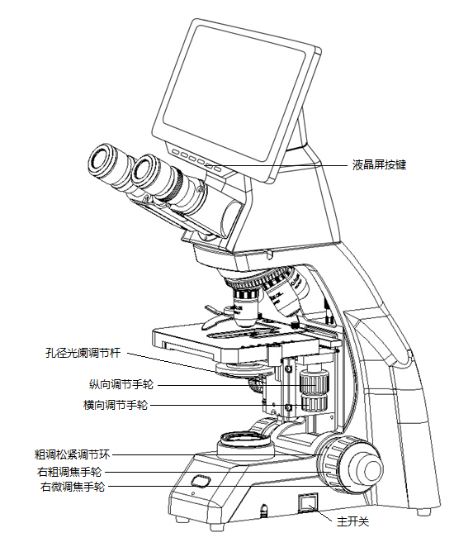
图13
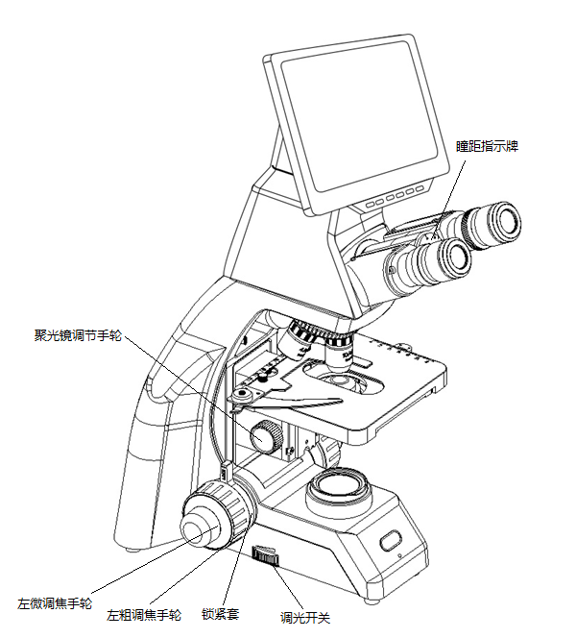
图14
7.2操作
7.2.1数码部分操作
7.2.1.1显示屏按键功能操作（图15：显示屏从左至右）
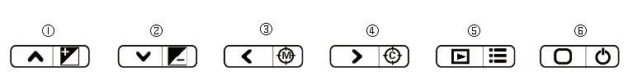
图15
①：在浏览模式下：刻度颜色+键；在菜单和回放模式下：向上键；
②：在浏览模式下：刻度颜色-键；在菜单和回放模式下：向下键；
③：在浏览模式下：刻度模式+键；在菜单和回放模式下：向左键；
④：在浏览模式下：刻度模式-键；在菜单和回放模式下：向右键；
⑤：在浏览模式下：短按为模式切换键（录像模式、拍照模式、回放模式）；
⑥：在浏览模式下：拍照、录像键；在菜单和回放模式下：为OK确认键。
7.2.2光学部分操作
7.2.2.1 照明的调节 （图16、17）
- 接通电源，将显微镜体右下方的主开关①拨到“－”（接通）状态。
- 按图示方向转动光强旋钮②，调节光照亮度。
7.2.2.2 标本的安放（图18）
- 将盖切片安放在机械载物台中心，用活动卡爪将样品轻轻夹住。
- 旋转机械式移动尺上的横、纵向调节手轮①，将样品移至所需的位置。
- 更换物镜时要小心。在用短工作距离的物镜观察完标本后，需要更换物镜时，物镜可能会与标本相碰。

7.2.2.3 调焦（图19）
1、用10×物镜调焦，为防止标本和物镜相碰，应先使机械载物台上升，使标本和物镜靠近，然后再使标本和物镜分离，在相离过程中达到调焦目的。
操作者可先缓慢逆向旋转粗动手轮①，使标本下降，同时在10×目镜里搜索图像，最后用微调焦手轮②精细调焦。此时转换至其它倍率物镜，可达到齐焦而无碰坏标本的危险。
如需要机械载物台在垂直方向固定在某个位置，可通过锁紧套③进行固定，以方便观察。

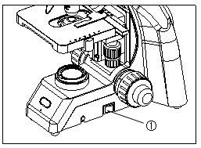
图16
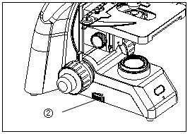
图17
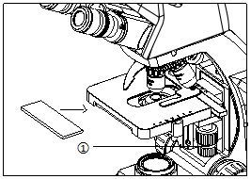
图18
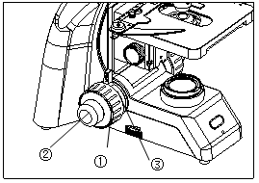
图19

7.2.2.4 聚光镜中心、高低调节（图20）
转动聚光镜调焦手轮①，可使聚光镜上下移动，使用高倍物镜时，聚光镜上升，使用低倍物镜时，聚光镜可下降。
- 用10×物镜聚焦样品。
- 转动聚光镜调焦手轮①，对视场光阑图象聚焦。
- 转动聚光镜对中旋钮②把视场光阑图象移动到视场中心。
  - 聚光镜中心应与物镜光轴共轴，产品出厂时已调节好，用户不必自行调节。
  - 聚光镜的最高位置，出厂时已调节好，用户不必自行调节(聚光镜的最高位置与平台上平面距离为0.03～0.4)。

7.2.2.5 孔径光阑的调节（图21）
转动孔径光阑调节转杆①，可调节孔径光阑的大小。
孔径光栏是为数值孔径的调节而设计的，不是调亮度。
通常，当孔径光栏开启到物镜出瞳的70～80%时，就可以得到足够对比度的良好图象。欲观察孔径光栏象，可取下目镜，从目镜筒中往下看物镜出瞳

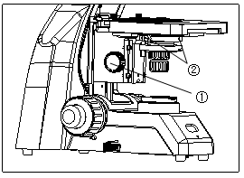
图20

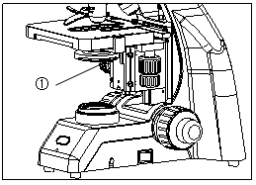
图21
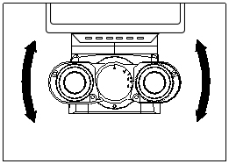
7.2.2.6 调节瞳距（图22）
瞳距范围48mm～75mm。
双眼观察时，握住左右棱镜座绕轴旋转，来调节瞳距，直到双目观察时，左右视场合二为一，观察舒适为止。

7.2.2.7 调节视度（图23）
- 根据用户的视觉效果直接调整视度调节圈①即可。
★ 目镜调节范围为±5个屈光度，与座上直刻线对齐的数值就是眼睛的视度值。

7.2.2.8 调节粗调松紧调节环（图24）
粗调焦手轮的松紧程度在出厂时已经调好，如发现太松（即机械载物台因自重而自动下滑）请转动粗调松紧调节环①，直到松紧适宜为止。沿图示箭头方向转动时，粗调焦手轮②紧度增加；沿相反方向转动时，紧度降低。
如果平台自行下降，或者，即使使用微调焦手轮③聚焦后，样品也很快偏离焦点，这意味着粗调焦手轮②的紧度太低了。此时，应沿着图示箭头方向增加紧度。

图22

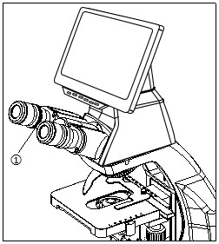
图23

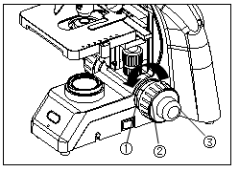

图24
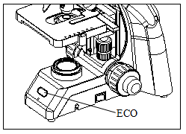
7.2.2.7 “ECO”装置（图25）
针对配置“ECO”的显微镜：
如图24所示，该装置能感应其正前方1米以内的物体。
当人在观察时，处于其前方1米以内，该装置内显示为红灯常亮，此时显微镜光源不会熄灭。
当人走开，其前方1米以内没有其它物体时，红灯变为闪烁。此状态持续一段时间后，光源会自动熄灭。持续时间默认为15分钟。

图25

8、常见故障及排除方法
在操作中发现故障，请对照下表查明原因，如法排除。若仍有困难，请即就近与本公司的维修部门联系，切不可自行拆卸。
8.1数码部分
故障现象 | 可能的原因 | 排除方法
1.黑屏 | LED关闭 | 打开LED
1.黑屏 | 电源适配器是否通电 | 检查电缆连接，查看适配器是否正常
2.图片模糊，看不清 | 镜头脏 | 用镜头纸清洁
2.图片模糊，看不清 | 聚焦不正确 | 调整聚焦
3.屏幕闪烁 | 电源输入不稳定 | 更换同参数电源适配器
4.显示屏亮度不够 | 电源输入参数不对 | 更换电源
4.显示屏亮度不够 | LED光源亮度不够 | 调节亮度旋钮，增加亮度
4.显示屏亮度不够 | 曝光补偿过低 | 增加曝光补偿
5.按键操作失灵 | 偶然死机 | 重启仪器

8.2光学部分
故障现象 | 可能的原因 | 排除方法
1.边缘黑暗或视场明暗不均匀 | 转换器不在定位位置上（物镜不在光路中心） | 转到定位的位置（转动物镜使之正确进入光路）
1.边缘黑暗或视场明暗不均匀 | 灯丝象不在中心 | 使之对中心
1.边缘黑暗或视场明暗不均匀 | 透镜上有脏物（指聚光镜、物镜、目镜、集光镜） | 擦干净
2.视场里有脏物 | 透镜上有脏物（指聚光镜、物镜、目镜、集光镜） | 擦干净
2.视场里有脏物 | 玻片上有脏物 | 擦干净
2.视场里有脏物 | 聚光镜位置太低 | 松开聚光镜固紧螺钉，调正聚光镜位置，重新拧紧螺钉。
3.像质很差（分辩率低，对比度差） | 标本上没加盖玻片 | 附加盖玻片
3.像质很差（分辩率低，对比度差） | 盖玻片过厚或太薄 | 使用标准厚度（0.17mm）的盖玻片
3.像质很差（分辩率低，对比度差） | 标本上下面反了 | 翻转回来
3.像质很差（分辩率低，对比度差） | 干物镜上有浸油(特别是40X易有) | 擦干净
3.像质很差（分辩率低，对比度差） | 透镜上有脏物（指聚光镜、物镜、目镜、集光镜） | 擦干净
3.像质很差（分辩率低，对比度差） | 油浸物镜没有浸油 | 使用浸油
3.像质很差（分辩率低，对比度差） | 油浸中有气泡 | 消除气泡
3.像质很差（分辩率低，对比度差） | 用了非指定的浸油 | 使用标准浸油
3.像质很差（分辩率低，对比度差） | 孔径光阑开得过大 | 适当关小
3.像质很差（分辩率低，对比度差） | 在双目镜筒的入射透镜上有脏物 | 擦干净
3.像质很差（分辩率低，对比度差） | 孔径光阑开得过小 | 适当开大
3.像质很差（分辩率低，对比度差） | 聚光镜位置太低 | 校正位置
4.图像某一侧发暗 | 聚光镜不在视场中心或聚光镜倾斜 | 重新安装聚光镜并用聚光镜调中心螺钉仔细调节
4.图像某一侧发暗 | 转换器不在定位处 | 转动，使之到位
4.图像某一侧发暗 | 标本处于浮动状 | 可靠地加固
5.照明亮度不够 | 孔径光阑开得太小 | 重新调节
5.照明亮度不够 | 聚光镜位置太低 | 纠正其位置
5.照明亮度不够 | 透镜上有脏物（指聚光镜、物镜、目镜、集光镜） | 擦干净

8.3机械部分
故障现象 | 可能的原因 | 排除方法
1.用高倍物镜图  2.不能聚焦 | 玻片放反了  盖玻片太厚 | 翻转玻片  用标准厚度的盖玻片（0.17 mm）
3.当物镜从低倍向高倍转换时接触到玻片 | 玻片放反了  盖玻片太厚 | 翻转玻片  用标准厚度的盖玻片（0.17 mm）
4.标本移动不流畅 | 玻片夹持器未可靠地紧固 | 确实固紧
5.双目图像不重合 | 瞳距没有调节正确 | 重新调节
6.眼睛过度疲劳 | 没有进行视度调节 | 正确调节视度
6.眼睛过度疲劳 | 照明亮度不合适 | 调正灯泡电压

8.4电气部分
故障现象 | 可能的原因 | 排除方法
1.开关接通时灯泡不亮 | 无电源 | 检查电线的连接
1.开关接通时灯泡不亮 | 光源连接线脱开 | 正确地插入
1.开关接通时灯泡不亮 | 光源损坏 | 更换

9、免责声明
9.1对于不正当地使用本产品所造成的伤害或其他损害，本产品的制造商及销售商不承担任何责任。
9.2本说明书内的内容系根据现行制品的规格所制定，若后续产品因技术改进发生变更，制造商及销售商不承担随时更新本文件内容责任。

深圳市三智眼光学仪器有限公司

